目标：使用框架，完成点击侧面svg素材，自动加载到画板上，并居中显示.

时间：3 个自然日。

（效果图）

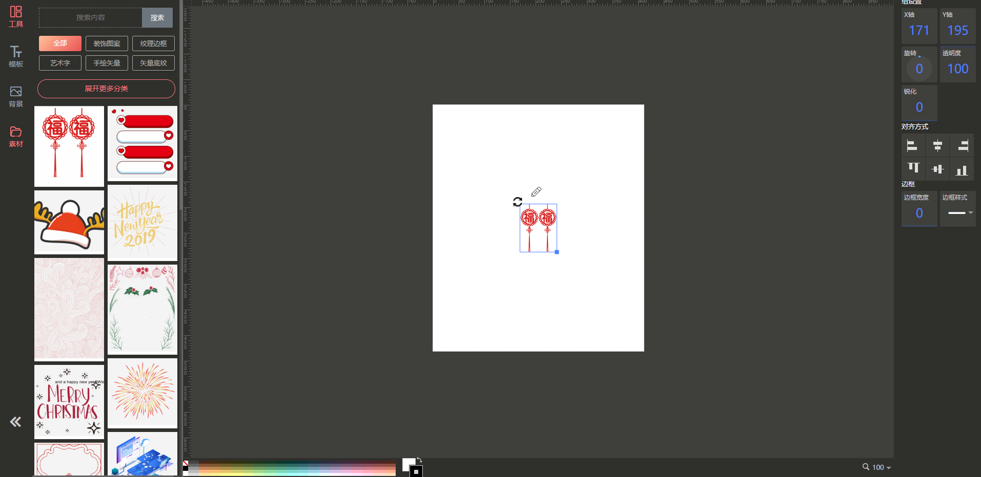

框架包：svg框架文件夹内

素材包，material文件夹内。